高二上学期第十七周数学周三测试(2009年12月23日)
圆锥曲线单元测验题
时间100分钟 满分120分
班级 姓名 学号 成绩
一、选择题（本大题共8小题，每小题4分，满分32分）
1．椭圆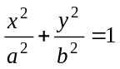 (a>b>0)离心率为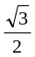,则双曲线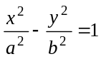的离心率为 （ ）
A． B．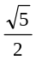 C． D．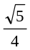
2．抛物线顶点在原点，焦点在y轴上，其上一点P(m，1)到焦点距离为5，则抛物线方程为
（ ）
A．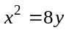 B．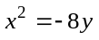 C．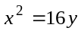 D．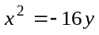
3．设椭圆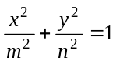 1(m>0，n>0)的一个焦点与抛物线x²=4y的焦点相同，离心率为，则此椭圆
的方程为 A．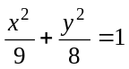 B．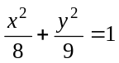 C．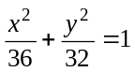 D．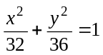 ( )
4．命题p：“方程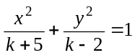表示的曲线是双曲线”，命题q：“函数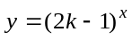是
R 上的增函数”. 若复合命题“pq”与“pq”一真一假，则实数k的取值范围是 ( )
A．(1，2） B．(-5，2) C．(-5，1)U(2，) D．(-5，1] U [2，)
5．椭圆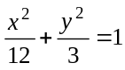的焦点为F₁和F₂，点P在椭圆上，如果线段PF₁中点在y轴上，那么|PF₁|:|PF₂|等于
A．2:1 B．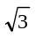:1 C．6:1 D．7:1 （ ）
6．以原点为圆心，且截直线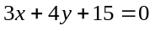所得弦长为8的圆的方程是 （ ）
A．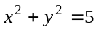 B．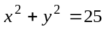 C．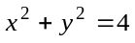 D．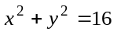
7．如图，过抛物线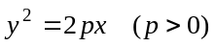的焦点F的直线交抛物线于点A．B，交其准线于点C，
F
x
y
A
B
C
O
若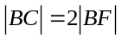，且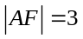，则此抛物线的方程为 （ ）
A．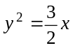 B．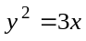
C．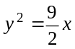 D．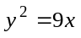

8．点在直线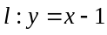上，若存在过的直线交抛物线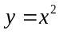于两点，且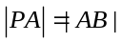，
则称点为“好点”，那么下列结论中正确的是 （ ）
A．直线上仅有有限个点是“好点” B．直线上有无穷多个点（并不是所有的点）是“好点”
C. 直线上的所有点都是“好点” D．直线上的所有点都不是“好点”
二、填空题（本大题共6小题，每小题5分，满分30分）
9．椭圆的焦点是F₁（－3，0）F₂（3，0），P为椭圆上一点，且|F₁F₂|是|PF₁|与|PF₂|的等差中项，则椭圆
的方程为___________________________．
10．若直线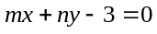与圆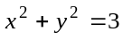没有公共点，则满足的关系式为 ;
以（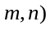为点P的坐标，过点P的一条直线与椭圆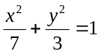的公共点有 个.
11．设点P是双曲线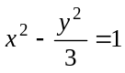上一点，焦点F（2，0），点A（3，2），使|PA|+|PF|有最小值时，则
点P的坐标是_______________．
12．AB是抛物线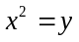的一条弦，若AB的中点到x轴的距离为1，则弦AB的长度的最大值为 .
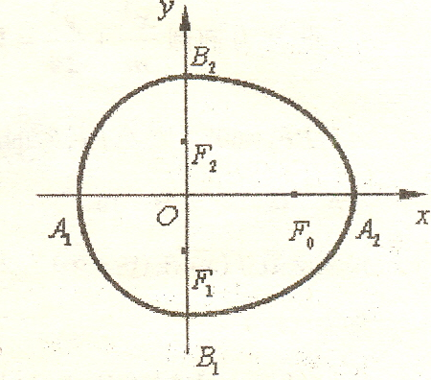
13．设抛物线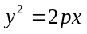(p为常数)的准线与X轴交于点K，过K的
直线l与抛物线交于A、B两点，则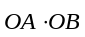= .
14．请阅读以下材料，然后解决问题：
①设椭圆的长半轴长为m短半轴长为n，则椭圆的面积为mn;
②我们把由半椭圆C₁：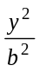+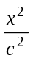=1 (x≤0)与半椭圆C₂：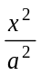+=1 (x≥0)
合成的曲线称作“果圆”，其中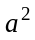=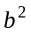+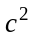，a>0，b>c>0..
如右上图，设点F₀，F₁，F₂是相应椭圆的焦点，A₁，A₂和B₁，B₂是“果圆”与x轴，y轴的交点，
若△F₀ F₁ F₂是边长为1的等边三角形，则上述“果圆”的面积为 .
三、解答题（本大题共5小题，满分58分）
15．（10分）P为椭圆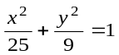上一点，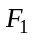、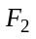为左右焦点，若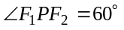
- 求△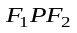的面积；
- 求P点的坐标．

16.(12分)已知双曲线C：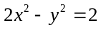与点P(1，2).求过P(1，2)点的直线l的斜率取值范围，使l与C分别只有一个公共点，两个公共点，没有公共点.

17．（12分）已知抛物线E的方程为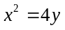，过其焦点作的两条互相垂直的弦、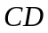，设、 的中点分别为、，求证：直线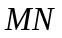过定点，并求出定点坐标.

18．（12分）已知焦点在轴上的双曲线C的两条渐近线过坐标原点，且两条渐近线与以点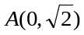 为圆心，1为半径的圆相切，又知C的一个焦点与A关于直线对称．
（1）求双曲线C的方程；
（2）设直线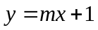与双曲线C的左支交于A，B两点，另一直线经过M（－2，0）及AB的中点，求直线在轴上的截距b的取值范围．

19．（12分）椭圆C₁：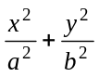=1(a>b>0)的左右顶点分别为A、B.点P为双曲线C₂：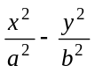=1在第一象限内的图象上一点，直线AP、BP与椭圆C₁分别交于C、D点.若△ACD与△PCD的面积相等．
（1）求P点的坐标；
（2）能否使直线CD过椭圆C₁的右焦点，若能，求出此时双曲线C₂的离心率，若不能，请说明理由.

圆锥曲线单元测验题
参考答案
一、选择题(
题号 | 1 | 2 | 3 | 4 | 5 | 6 | 7 | 8
答案 | B | C | B | D | D | B | B | C
二、填空题
9．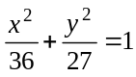 10．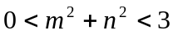, 2 11．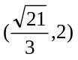 12．
13. 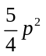 14. 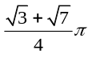
三、解答题
15．（10分）解：∵a＝5，b＝3c＝4 （1）设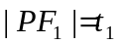，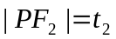，则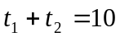 ①
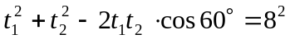 ②，由①²－②得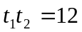
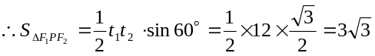
（2）设P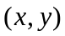，由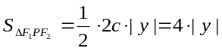得 4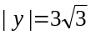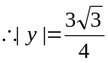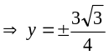，将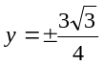 代入椭圆方程解得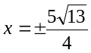，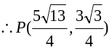或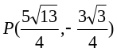或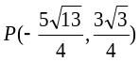或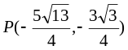

16．（12分）解：(1)当直线l的斜率不存在时，l的方程为x=1,与曲线 1C .
当l的斜率存在时， 设直线l的方程为y－2=k(x－1),代入C的方程，并整理得
(2－k²)x²+2(k²－2k)x－k²+4k－6=0 ①
(ⅰ)当2－k²=0,即k=±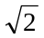时，方程 ① 有一个根，l与C有一个交点
(ⅱ)当2－k²≠0,即k≠±时
Δ=［2(k²－2k)］²－4(2－k²)(－k²+4k－6)=16(3－2k)
①当Δ=0,即3－2k=0,k=时，方程(*)有一个实根，l与C有一个交点.
②当Δ＞0,即k＜,又k≠±,
故当k＜－或－＜k＜或＜k＜时，方程 ①有两不等实根，l与C有两个交点.
③当Δ＜0，即k＞时，方程 ①无解，l与C无交点.
综上知：当k=±,或k=，或k不存在时，l与C只有一个交点；
当＜k＜,或－＜k＜,或k＜－时，l与C有两个交点；
当k＞时，l与C没有交点.

17．（12分）解： 设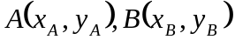，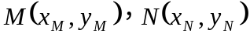
直线AB的方程为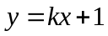，联立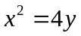有：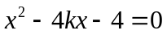
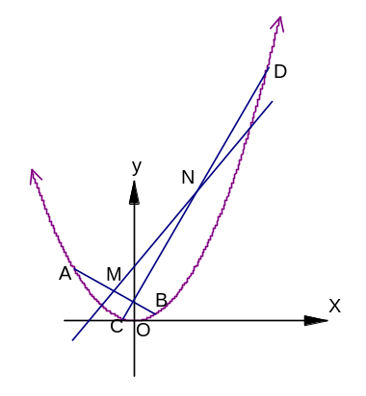
∴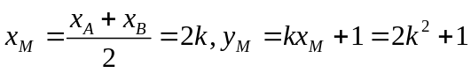，
∴点Ｍ的坐标为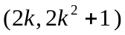．
同理可得：点的坐标为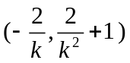．
直线的斜率为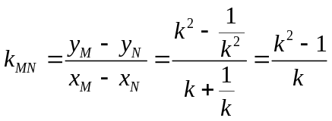，
其方程为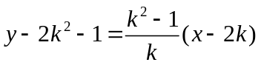，整理得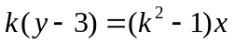，
显然，不论为何值，点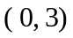均满足方程，
∴直线恒过定点．

18. (12分)解（1设双曲线C的渐近线方程为y=kx，则kx-y=0∵该直线与圆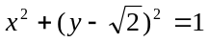相切，∴双曲线C的两条渐近线方程为y=±x．故设双曲线C的方程为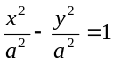．
又双曲线C的一个焦点为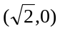，∴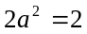，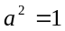．∴双曲线C的方程为: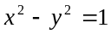.
（2）由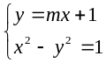得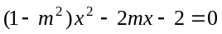．令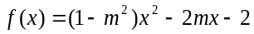
∵直线与双曲线左支交于两点，等价于方程f(x)=0在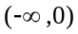上有两个不等实根．
因此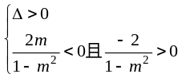，解得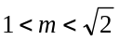．又AB中点为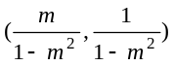，
∴直线l的方程为：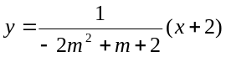． 令x=0，得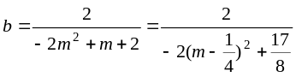．
∵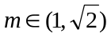，∴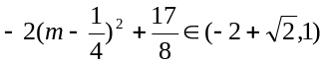，∴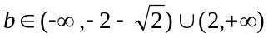．

.
19．（12分 解（1）设P(x₀,y₀)(x₀>0,y₀>0)，又有点A(－a,0),B(a,0). 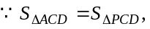
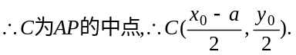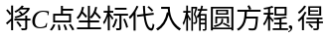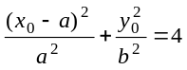，
又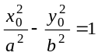 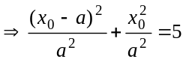，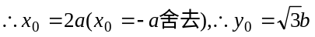，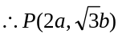.
（2）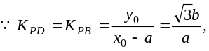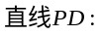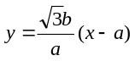代入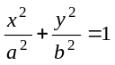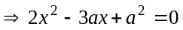
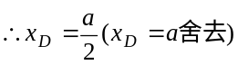，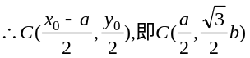∴CD垂直于x轴.若CD过椭圆C₁的右焦点，则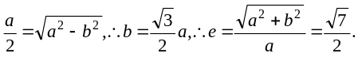故可使CD过椭圆C₁的右焦点，此时C₂的离心率为

